Единый классный час, посвященный 75-летию освобождения Краснодара
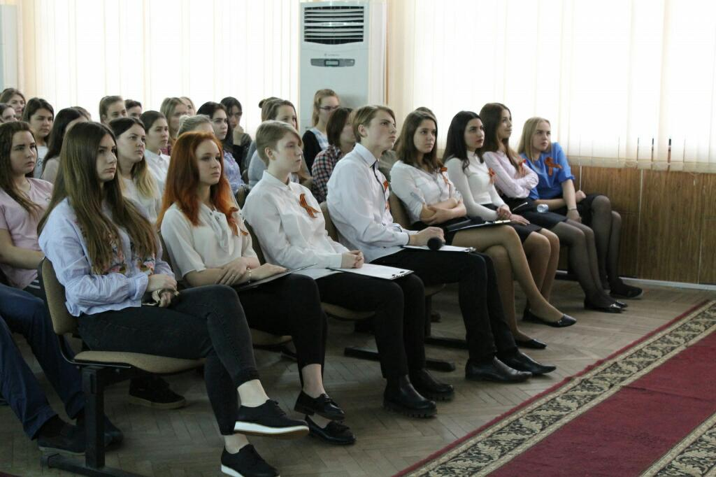
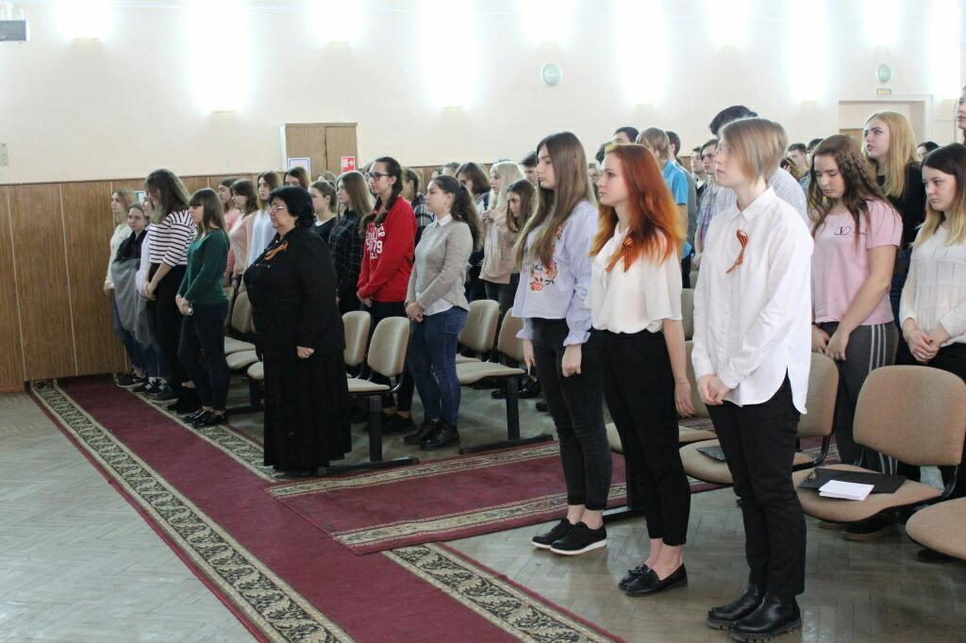
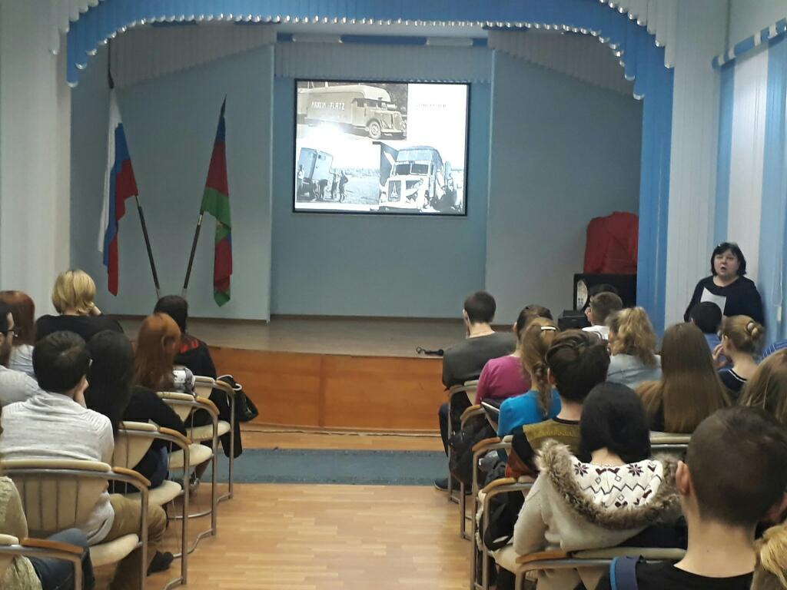
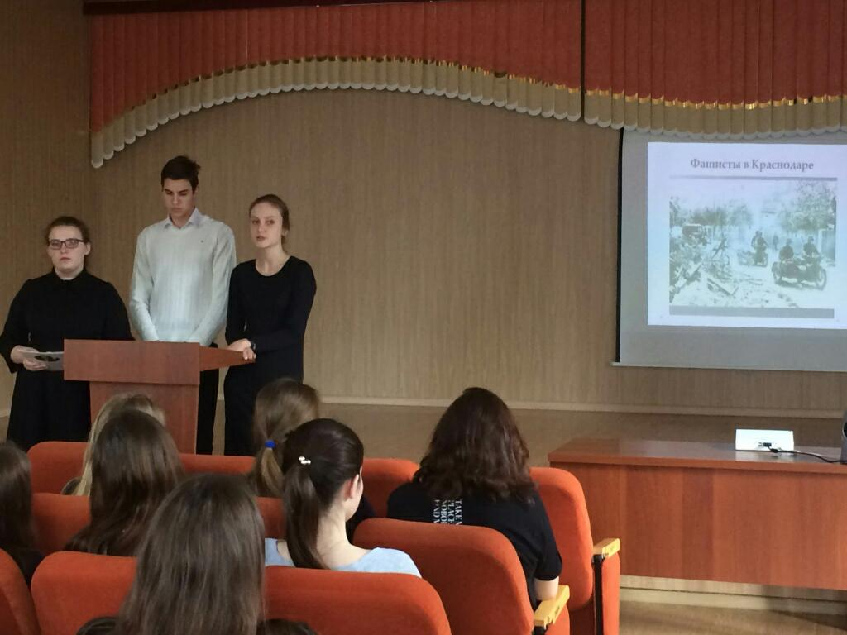
12 февраля на всех территориях колледжа проводился единый классный час, посвященный 75-летию освобождения города Краснодара от немецко-фашистских захватчиков. В мероприятии приняли участие 525 обучающихся 1 курса.

